Návod na přístup k E-knihám

- Na portálu elektronických informačních zdrojů vyhledáme databázi EBSCO (EBSCO eBook Collection). (Například v kolonce přehled zdrojů → zdroje podle abecedy.)

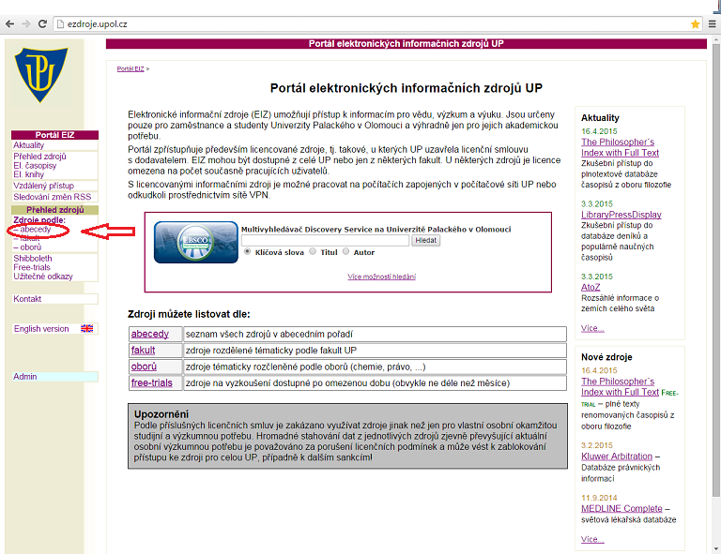

- V abecedním přehledu zdrojů si najdeme EBSCO eBook Collection.
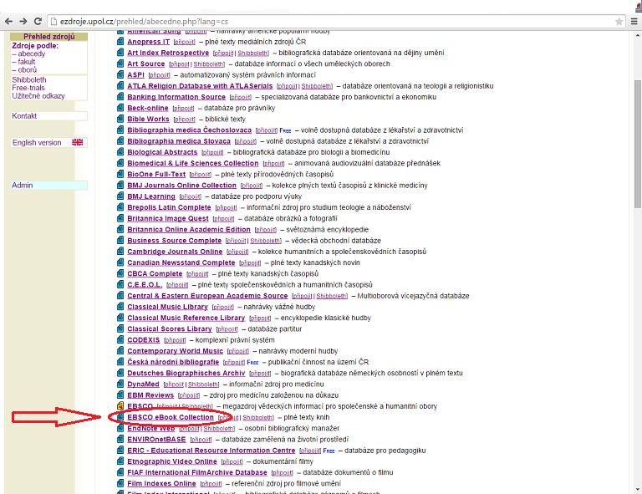

- Dále pokračujeme na odkaz v EBSCO eBook Collection.

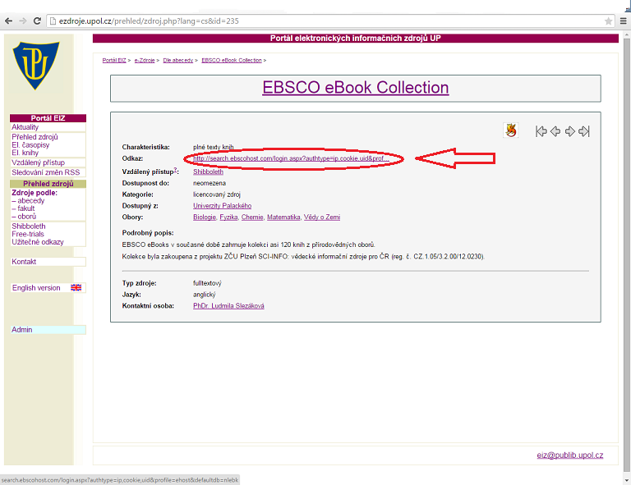

- Nyní ve sborníku e-knih můžeme vyhledávat pomocí:
- klíčových slov
- základního nebo rozšířeného vyhledávání
- nebo si knihy můžeme procházet dle nabízených kategorií („Zdraví a medicína“)

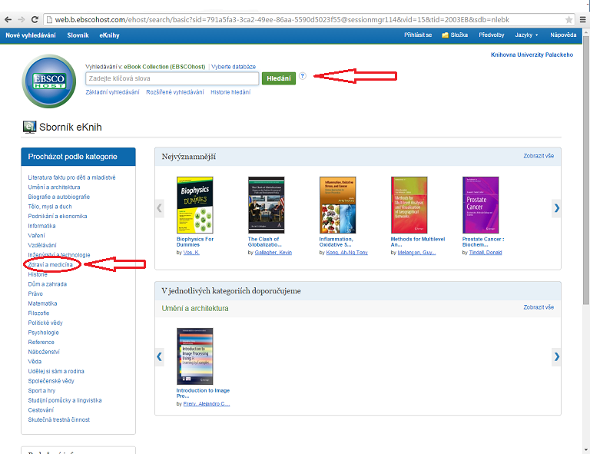

- Při zvolení kategorie „Zdraví a medicína“ můžeme pokračovat ve specifikaci našeho dotazu a to pomocí levého panelu. Ten nám umožňuje zvolit:
- rok vydání publikace (rozmezí)
- téma nebo kategorii

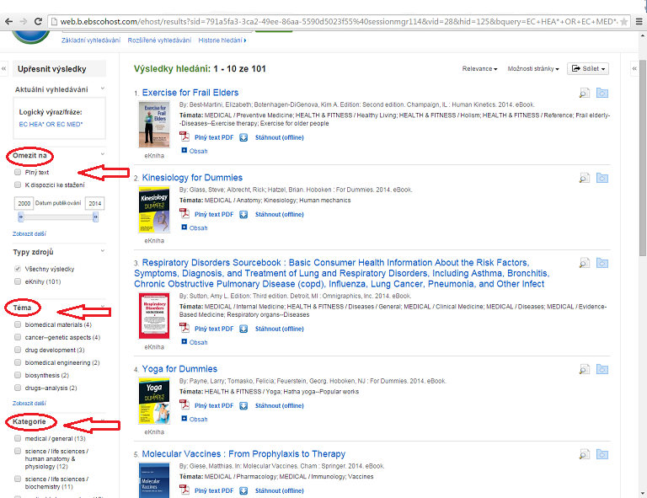

- Při rozkliknuti vybrané monografické publikace se dozvíme:
- dostupnost titulu; možnosti tisku publikace („Oprávnění vydavatele“, „Úroveň souběžných uživatelů“)
- v levém panelu si každý uživatel následně vybere možnost online čtení publikace „ Plný text PDF“ nebo offline čtení „Stáhnout tuto eKnihu (offline)“

